การติดตั้ง

แนะนำระบบ

ระบบบริหารและจัดการร้านค้าปลีก เป็นโปรแกรมสำหรับเพื่อช่วยให้การดำเนินกิจการของธุรกิจค้าปลีกขนาดย่อมมีความสะดวกสบายในการบันทึกข้อมูล หรือดูรายงานต่าง ๆ ได้

มีคุณสมบัติ ดังนี้

- มีระบบ Login ก่อนการเข้าใช้งาน
- เพิ่ม-ลบ แก้ไขรายละเอียดของพนักงาน
- กำหนดสิทธิในการใช้โปรแกรม ให้กับพนักงานแต่ละคน
- เพิ่ม-ลบ แก้ไขรายละเอียดของลูกค้า
- เพิ่ม-ลบ แก้ไขรายละเอียดของผู้จัดจำหน่าย
- ระบบขายหน้าร้าน (POS)
- บันทึกรายละเอียดของสินค้า การเพิ่ม ลด แก้ไขรายละเอียดของสินค้า
- กำหนดประเภทของสินค้า และกำหนดที่วาง หรือจุดขายสินค้า
- ระบบรายงานผู้บริหารในรูปแบบต่างๆ

โดยระบบบริหารและจัดการร้านค้าปลีกนี้ เป็นโปรแกรมแบบ Web Application ที่ใช้ Web
Browser ในการเปิดโปรแกรม โปรแกรมนี้จึงมีความสามารถ ทั้งในการใช้งานสำหรับเครื่องคอมพิวเตอร์แบบเครื่องเดี่ยว (Stand Alone) และการใช้งานสำหรับเครื่องคอมพิวเตอร์แบบเครือข่าย (Network)

1. การติดตั้ง PHP บน Windows

1. unzip โดยใช้ Winzip ให้ Unzip file ทั้งหมดมาที่ c:\php
2. Copy file ชื่อ php3.ini.dist ลงไปใน Subdirectory c:\windows
3. จากนั้น Rename จาก php3.ini.dist เป็นชื่อ php3.ini ก็เป็นอันเสร็จสิ้น

2. การติดตั้ง Omnihttpd Web Server
1. Setup ที่ file ohttpd30a1.exe แล้วคลิก next กับ Ok เรื่อยๆจนถึงขั้นตอนที่ถามว่าจะให้ Start up
Omnihttpd โดยอัตโนมัติทุกครั้งที่ boot เครื่องหรือไหม ให้ตอบ yes
2. เรียกโปรแกรม OmniHTTPd Professional 2.x ขึ้นมา มันจะขึ้นเป็น Icon อยู่ที่ Taskbar อยู่ทางซ้ายมือ
สุด นั้นหมายความว่าตอนนี้เครื่องคุณได้กลายเป็น Web Server ไปเรียบร้อยแล้ว
3. คลิก 1 ครั้งที่ Icon Omnihttpd จะได้กรอบ OmniHTTPd Professional ให้ไปที่เมนู Tools แล้วเลือก
Reset Configuration จากนั้นตอบ Yes.
4. ไปที่เมนู Admin เลือก Properties ดังภาพ

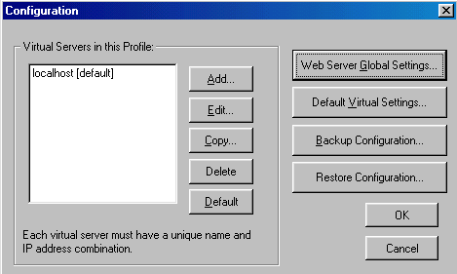

รูปที่ 1 Configuration

5. คลิกที่ Default Virtual Setting….. แล้วแก้ไขข้อมูลให้ได้ดังภาพ

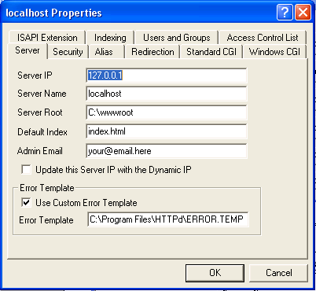

รูปที่ 2 Properties (default value setting)

6. คลิกที่ Web Server Global Settings... แล้วเลือกเมนู External จะได้ดังภาพ

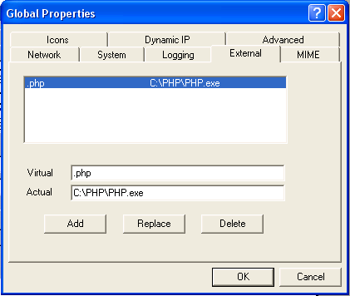

รูปที่ 3 Properties(External)

7. ในช่อง Virtual ให้พิมพ์นามสกุลของ CGI หรือ PHP ก็คือ" .php3"
ในช่อง Actual ให้ใส่ Path ของ PHP Complier ลงไป ก็คือ C:\PHP\PHP.EXE

8. จากนั้นให้คลิกที่เมนู MINE ดังภาพ

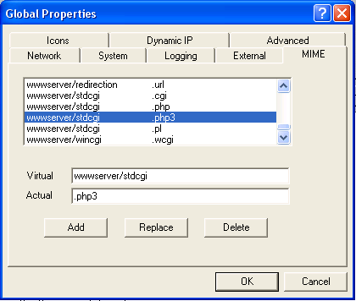

รูปที่ 4 Properties(MINE)

9. ในช่อง Virtual ให้พิมพ์คำว่า wwwserver/stdcgi
ในช่อง Actual ให้พิมพ์คำว่า .php3 แล้วกด Add

10. เรียบร้อยแล้วให้คลิก OK ก็เป็นเสร็จสิ้นขั้นการติดตั้ง

3. การติดตั้ง mySQL
เข้าไปใน folder ของ mysql-3.23.58-win แล้ว setup ที่ file SETUP.EXE จากนั้นคลิก next ไปเรื่อยๆ จนติดตั้งเสร็จ

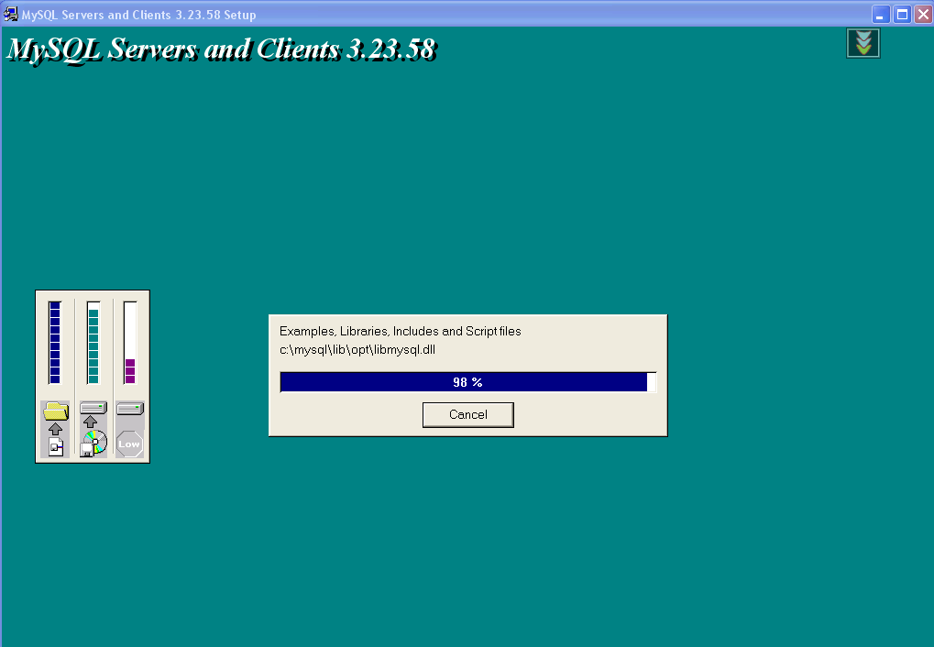

รูปที่ 5 MySQL

4. การติดตั้ง phpMyAdmin
จะมี folder ของ phpMyAdmin อยู่ใน folder ของ wwwroot เรียบร้อยแล้ว ขั้นตอนนี้จึงไม่ต้องทำ
อะไรเพิ่มเติม

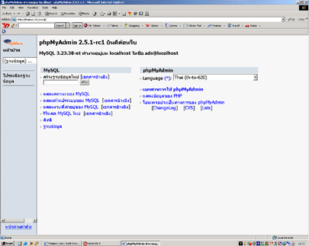

รูปที่ 6 phpMyAdmin

5. การติดตั้งระบบบริหารและจัดการร้านค้าปลีก
ทำการ copy folder wwwroot ไปไว้ที่ drive C: จากนั้นทำการเปิด browser ขึ้นมา แล้วพิมพ์ ip ของเครื่อง server เช่นเครื่อง server มี ip เป็น 161.246.5.115 ก็ให้พิมพ์ “//161.246.5.115”
แต่ในกรณีที่เครื่อง server อยู่ในเครื่องเดียวกับเครื่อง client ก็ให้พิมพ์ “//127.0.0.1”
ก็จะได้หน้าจอ Login ดังรูปด้านล่าง

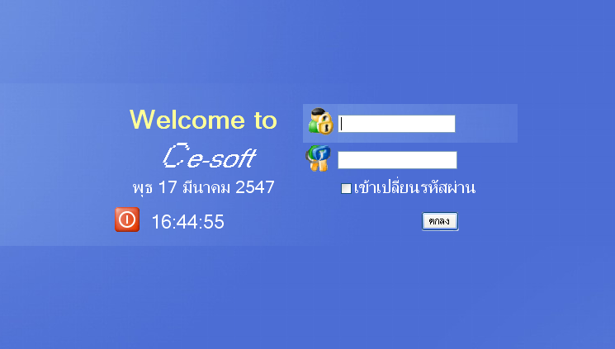

รูปที่ 7 หน้าจอการ Login

การใช้งาน

เมื่อเริ่มเปิดใช้งาน จะพบกับหน้าจอการ Login ดังรูปด้านล่าง เพื่อกรอกชื่อและรหัสผ่านให้ถูกต้อง เมื่อกรอกเรียบร้อยและกดปุ่มตกลง เพื่อเริ่มใช้งาน

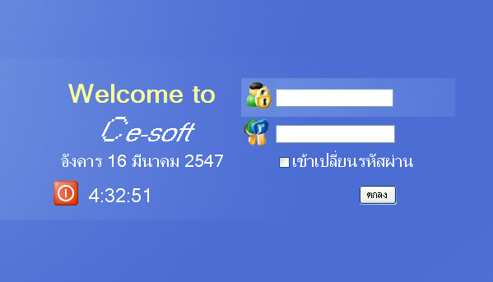

รูปที่ 8 หน้าจอการ Login

จากนั้นก็จะเจอกับหน้าจอเมนูหลักดังนี้ (พนักงานบางคนอาจพบรูปแบบที่แตกต่างจากนี้เล็กน้อย ทั้งนี้ขึ้นอยู่กับสิทธิ์ในการเข้าถึงของแต่ละคน)

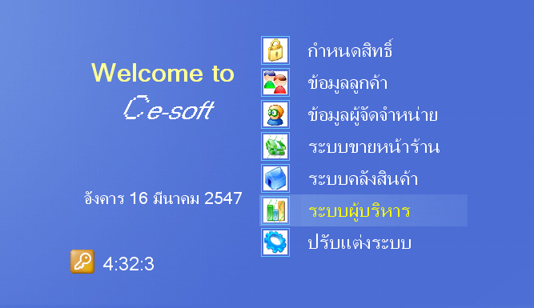

รูปที่ 9 หน้าจอเมนูหลัก

ซึ่งระบบบริหารและจัดการร้านค้าปลีกนี้ จะมีระบบทั้งสิ้น 7 ส่วนคือ
- กำหนดสิทธิ์
- ข้อมูลลูกค้า
- ข้อมูลผู้จัดจำหน่าย
- ระบบขายหน้าร้าน (POS)
- ระบบคลังสินค้า
- ระบบผู้บริหาร (MIS)
- ปรับแต่งระบบ

กำหนดสิทธิ์
เป็นส่วนที่ใช้สำหรับ เพิ่ม-ลบ และแก้ไขข้อมูลพนักงาน รวมไปถึงการกำหนดสิทธิ์ในการเข้าถึงระบบแต่ละระบบด้วย

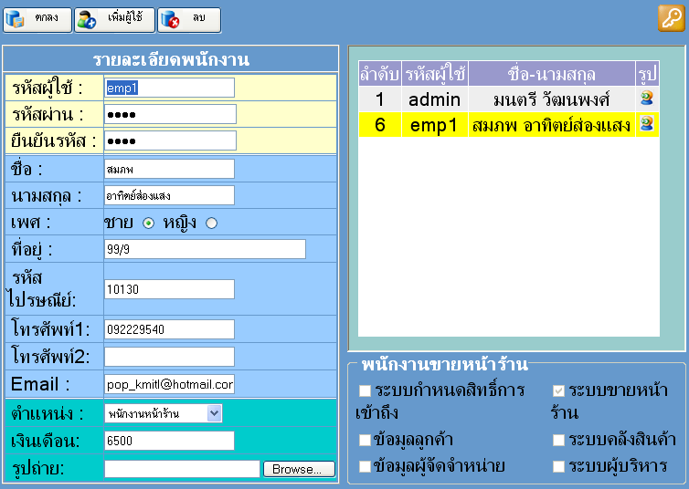

รูปที่ 10 หน้าจอการกำหนดสิทธิ์

โดยจะแบ่งเป็นส่วนต่างๆดังนี้คือ
- ส่วนเมนูการเพิ่ม-ลบ ผู้ใช้
  - ปุ่มตกลง ใช้สำหรับยืนยันการเปลี่ยนแปลงข้อมูล
  - ปุ่มเพิ่มผู้ใช้ ใช้สำหรับเพิ่มพนักงานรายใหม่เข้าไป
  - ปุ่มลบ ใช้สำหรับลบผู้ใช้

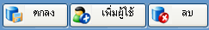

รูปที่ 11 ส่วนเมนูการเพิ่ม-ลบ ผู้ใช้

ส่วนรายละเอียดพนักงาน

เป็นส่วนที่ใช้สำหรับ เพิ่มหรือแก้ไขรายละเอียดต่างๆของพนักงาน

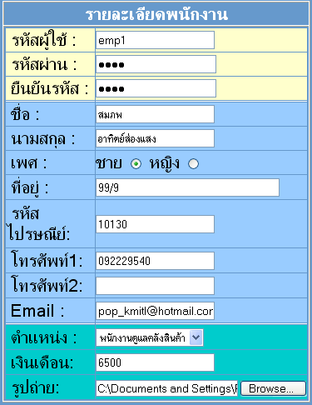

รูปที่ 12 ส่วนรายละเอียดพนักงาน

ในส่วนของ รูปถ่าย สามารถเพิ่มรูปถ่ายของพนักงานที่เป็นไฟล์นามสกุล GIF และ JPG เข้าไปในฐานข้อมูลพนักงานได้

- ส่วนรายชื่อพนักงาน
เป็นส่วนที่แสดงรายชื่อพนักงานที่มีในระบบทั้งหมด ซึ่งสามารถแสดงรูปของพนักงานได้ โดยการกดที่บริเวณ รูปด้านหลังชื่อ (บริเวณที่วงกลมไว้ในรูป)

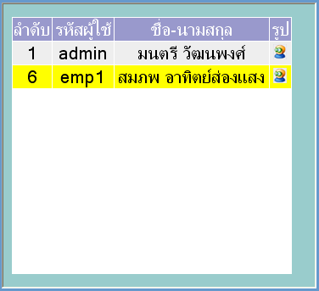

รูปที่ 13 ส่วนรายชื่อพนักงาน

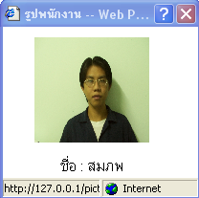

รูปที่ 14 ส่วนรูปพนักงาน

- ส่วนสิทธิ์การเข้าถึง
  - สิทธิ์การเข้าถึงตามตำแหน่ง จะกำหนดตายตัวไว้แล้วว่า ตำแหน่งใด ทำอะไร
ได้บ้าง เช่น พนักงานดูแลคลังสินค้า สามารถเข้าถึงระบบคลังสินค้าได้ เป็นต้น
  - สิทธิ์การเข้าถึงแบบกำหนดเอง สามารถกำหนดรายละเอียดย่อยลงไปได้อีก
สำหรับตำแหน่งที่ไม่ตายตัว ก็สามารถกำหนดได้ในส่วนนี้

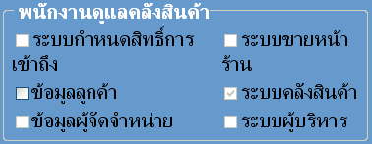

รูปที่ 15 สิทธิ์การเข้าถึงตามตำแหน่ง

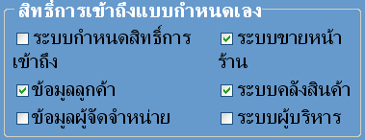

รูปที่ 16 สิทธิ์การเข้าถึงแบบกำหนดเอง

ข้อมูลลูกค้า
เป็นส่วนที่ใช้สำหรับ เพิ่ม-ลบ และแก้ไขข้อมูลของลูกค้า

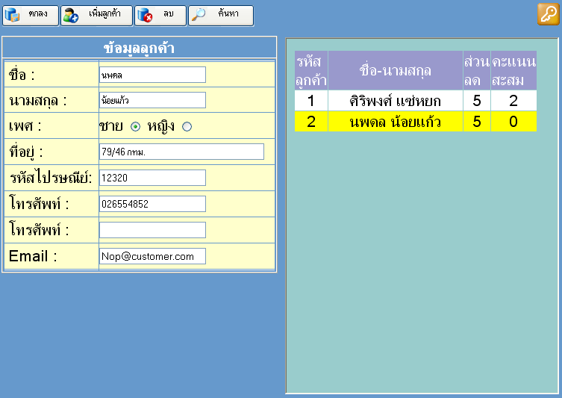

รูปที่ 17 ข้อมูลลูกค้า

โดยจะแบ่งเป็นส่วนต่างๆดังนี้คือ
- ส่วนเมนูการเพิ่ม-ลบ และค้นหาลูกค้า
  - ปุ่มตกลง ใช้สำหรับยืนยันการเปลี่ยนแปลงข้อมูล
  - ปุ่มเพิ่มลูกค้า ใช้สำหรับเพิ่มลูกค้ารายใหม่เข้าไป
  - ปุ่มลบ ใช้สำหรับลบลูกค้า
  - ปุ่มค้นหา ใช้สำหรับค้นหาลูกค้า

รูปที่ 18 ส่วนเมนูการเพิ่ม-ลบ และค้นหาลูกค้า

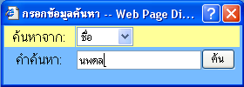

รูปที่ 19 หน้าจอการค้นหา

- ส่วนรายละเอียดลูกค้า
เป็นส่วนที่ใช้สำหรับ เพิ่มหรือแก้ไขรายละเอียดต่างๆของลูกค้า

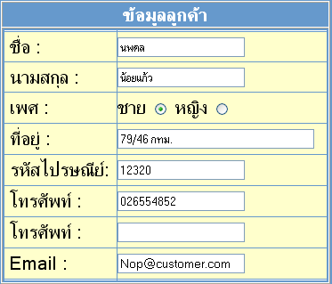

รูปที่ 20 ส่วนรายละเอียดลูกค้า

- ส่วนรายชื่อลูกค้า
เป็นส่วนที่แสดงรายชื่อลูกค้าที่มีในระบบทั้งหมด

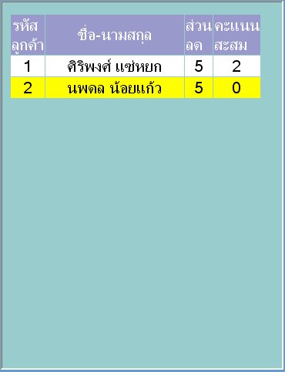

รูปที่ 21 ส่วนรายชื่อลูกค้า

ข้อมูลผู้จัดจำหน่าย
เป็นส่วนที่ใช้สำหรับ เพิ่ม-ลบ และแก้ไขข้อมูลของผู้จัดจำหน่าย

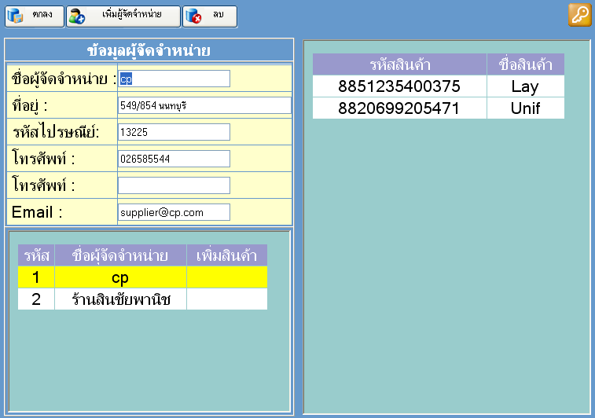

รูปที่ 22 ข้อมูลผู้จัดจำหน่าย

โดยจะแบ่งเป็นส่วนต่างๆดังนี้คือ
- ส่วนเมนูการเพิ่ม-ลบ ผู้จัดจำหน่าย
  - ปุ่มตกลง ใช้สำหรับยืนยันการเปลี่ยนแปลงข้อมูล
  - ปุ่มเพิ่มลูกค้า ใช้สำหรับเพิ่มผู้จัดจำหน่ายรายใหม่เข้าไป
  - ปุ่มลบ ใช้สำหรับลบผู้จัดจำหน่าย

รูปที่ 23 ส่วนเมนูการเพิ่ม-ลบ ผู้จัดจำหน่าย

- ส่วนรายละเอียดผู้จัดจำหน่าย
เป็นส่วนที่ใช้สำหรับ เพิ่มหรือแก้ไขรายละเอียดต่างๆของผู้จัดจำหน่าย

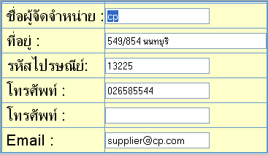

รูปที่ 24 ส่วนรายละเอียดผู้จัดจำหน่าย

- ส่วนรายชื่อผู้จัดจำหน่าย
เป็นส่วนที่แสดงรายชื่อผู้จัดจำหน่ายที่มีในระบบทั้งหมด

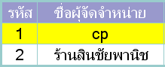

รูปที่ 25 ส่วนรายชื่อผู้จัดจำหน่าย

- ส่วนรายชื่อสินค้าของผู้จัดจำหน่าย
เป็นส่วนที่แสดงรายชื่อสินค้าทั้งหมด ที่สั่งมาจากผู้จัดจำหน่ายรายนั้นๆ

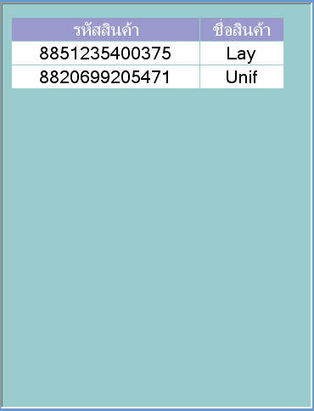

รูปที่ 26 ส่วนรายชื่อสินค้าของผู้จัดจำหน่าย

ระบบคลังสินค้า
เป็นส่วนที่ใช้สำหรับ เพิ่ม-ลบ และแก้ไขรายละเอียดสินค้า รวมทั้งการกำหนด กลุ่มสินค้า ที่ตั้ง และหน่วยของสินค้าด้วย

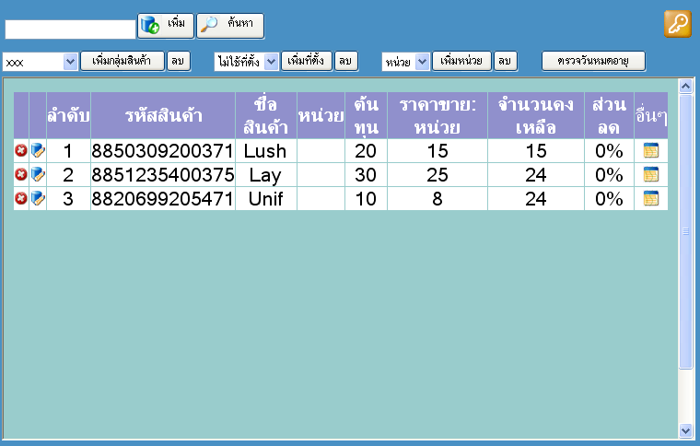

รูปที่ 27 ระบบคลังสินค้า

โดยจะแบ่งเป็นส่วนต่างๆดังนี้คือ
- ส่วนเมนูการเพิ่ม-ค้นหา สินค้า
  - ปุ่มเพิ่ม ใช้สำหรับเพิ่มสินค้าเข้าไป (ป้อนได้ทั้งคีย์บอร์ด และเครื่องอ่าน
Barcode) ทั้งสินค้าใหม่ และสินค้าที่มีอยู่แล้ว
  - ปุ่มค้นหา ใช้สำหรับค้นหาสินค้า



รูปที่ 28 ส่วนเมนูการเพิ่ม-ค้นหา สินค้า

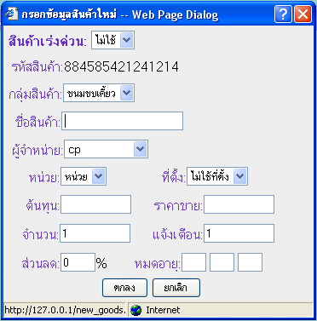

รูปที่ 29 กรณีกรอกข้อมูลสินค้าใหม่

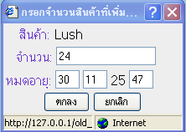

รูปที่ 30 กรณีกรอกข้อมูลสินค้าเก่า

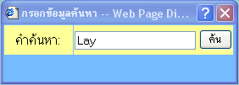

รูปที่ 31 การกรอกข้อมูลเพื่อค้นหาสินค้า

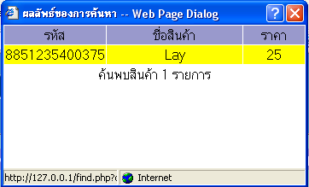

รูปที่ 32 ผลลัพธ์การค้นหาสินค้า

- ส่วนการเพิ่ม-ลบ กลุ่มสินค้า
ใช้สำหรับเพิ่ม หรือลบ กลุ่มประเภทของสินค้า

รูปที่ 33 ส่วนการเพิ่ม-ลบ กลุ่มสินค้า

- ส่วนการเพิ่ม-ลบที่ตั้ง
ใช้สำหรับเพิ่ม หรือลบ ชื่อของที่ตั้งสินค้า

รูปที่ 34 ส่วนการเพิ่ม-ลบที่ตั้ง

- ส่วนการเพิ่ม-ลบหน่วยสินค้า
ใช้สำหรับเพิ่ม หรือลบ หน่วยของสินค้า

รูปที่ 35 ส่วนการเพิ่ม-ลบหน่วยสินค้า

- ส่วนการตรวจสอบวันหมดอายุ
เป็นการตรวจสอบวันหมดอายุของสินค้าที่ต้องการตรวจสอบ

รูปที่ 36 ส่วนการตรวจสอบวันหมดอายุ

- ส่วนรายชื่อสินค้า
แสดงรายละเอียดสินค้า และสามารถแก้ไขรายละเอียด หรือลบสินค้าได้ โดยการกดปุ่มที่อยู่ด้านหน้า ปุ่มแรก ใช้สำหรับลบสินค้า ปุ่มที่ 2 ใช้สำหรับแก้ไขรายละเอียดสินค้า

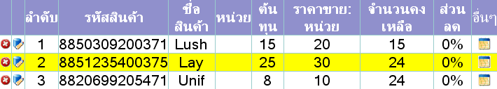

รูปที่ 37 ส่วนรายชื่อสินค้า

ระบบผู้บริหาร
เป็นส่วนที่ใช้แสดงการรายงานผลต่างๆ เช่น รายรับ-รายจ่าย โดยสามารถเลือกช่วงเวลาในการแสดงรายงานได้

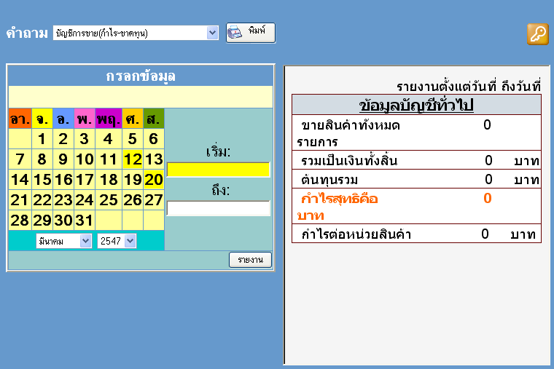

รูปที่ 38 ระบบรายงานผู้บริหาร

โดยจะแบ่งเป็นส่วนต่างๆดังนี้คือ
- ส่วนคำถามการทำรายงาน
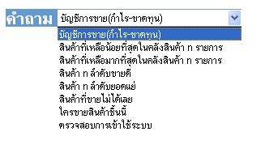
รูปที่ 39 ส่วนคำถามการทำรายงาน

- ส่วนช่วงเวลาการทำรายงาน
เป็นการกำหนดช่วงเวลาเริ่มต้น และสิ้นสุดของการทำรายงาน โดยเลือกวันจากปฏิทิน

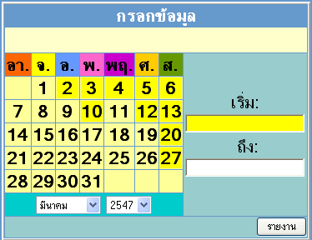

รูปที่ 40 ส่วนช่วงเวลาการทำรายงาน

- ส่วนรายงาน

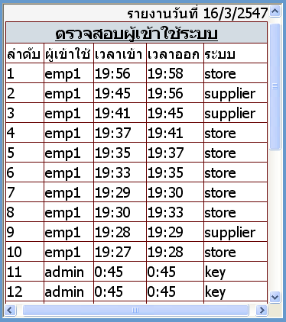

รูปที่ 41 ส่วนรายงาน

- ส่วนการพิมพ์

ใช้สำหรับการพิมพ์รายงานออกทางเครื่องพิมพ์

รูปที่ 42 ส่วนการพิมพ์

การปรับแต่งระบบ

ใช้ในการปรับค่าต่างๆ ได้แก่ ส่วนลดสมาชิก อัตราแต้มสะสม ค่าคีย์ลัดสินค้าพิเศษ

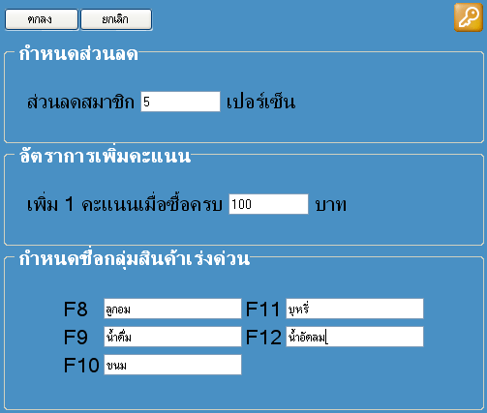

รูปที่ 43 การปรับแต่งระบบ

ระบบขายหน้าร้าน (POS)
ระบบ Point Of Sale นี้ จะมีความสะดวกมาก เมื่อใช้ร่วมกับเครื่องอ่าน Barcode แต่อย่างไรก็ตาม ก็ยังสามารถใช้งานกับคีย์บอร์ดได้อยู่

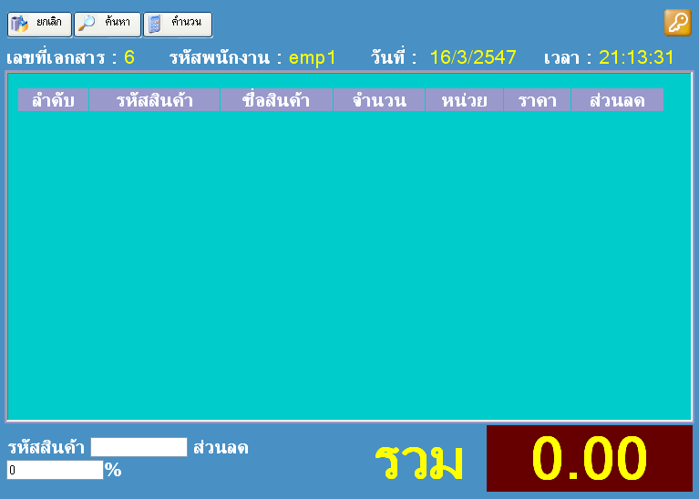

รูปที่ 44 ระบบขายหน้าร้าน.

ขั้นตอนการขายสินค้า

ป้อนรหัสสินค้า สามารถทำโดย

เครื่องอ่านรหัสบาร์โค้ด
สแกนผ่านเครื่องอ่านบาร์โค้ดโดยตรง

คีย์บอร์ด
กรณีที่เครื่องอ่านบาร์โค้ดอ่านไม่ได้ หรือตัวบาร์โค้ดที่สินค้า มีลักษณะเลือนลาง ก็สามารถใช้คีย์บอร์ด พิมพ์รหัสบาร์โค้ดแทนได้ แล้วกดด้วยคีย์ Enter

ฟังก์ชันการค้นหาสินค้า
ใช้ในกรณีที่ตัวบาร์โค้ดที่สินค้า มีลักษณะชำรุดจนไม่สามารถเห็นตัวเลขได้ ก็สามารถพิมพ์ชื่อสินค้าที่ต้องการลงไปได้

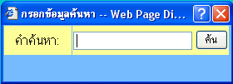

รูปที่ 45 ฟังก์ชันการค้นหาสินค้า

จากนั้น ระบบก็จะทำการค้นหาสินค้า และแสดงผลออกมา จากนั้น ให้เลือกสินค้าที่ต้องการ แล้วกดคีย์ Enter ระบบก็จะทำการเลือกสินค้าชนิดนั้น

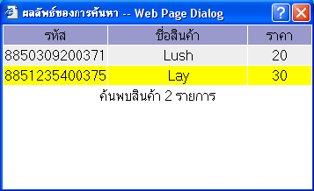

รูปที่ 46 ผลลัพธ์การค้นหาสินค้า

  - คีย์ลัด
กรณีที่สินค้าไม่มีรหัสบาร์โค้ด ก็จะใช้คีย์ลัดที่ทำการกำหนดไว้แล้วในส่วนของการปรับแต่งระบบ มาใช้งาน ซึ่งจะมีตั้งแต่คีย์ F9 –F12 เมื่อกดแล้ว ระบบก็จะทำการเพิ่มสินค้าให้ คล้ายกับการใช้ฟังก์ชันการค้นหาสินค้า

หลังจากที่ป้อนรหัสสินค้าเรียบร้อยแล้ว ระบบก็จะแสดงรายละเอียดสินค้า และคิดราคารวมไว้ด้านล่าง

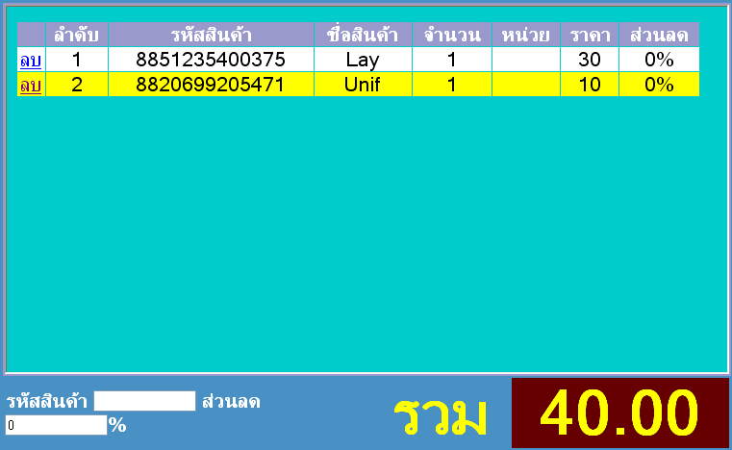

รูปที่ 47 การขายสินค้า

- การรับเงิน
กดเครื่องหมาย “+” หน้าจอบริเวณที่แสดงราคาสินค้า จะเปลี่ยนเป็นการรับเงิน



รูปที่ 48 การรับเงิน

จากนั้น กดคีย์ Enter ระบบจะทำการคำนวณเงินทอนให้

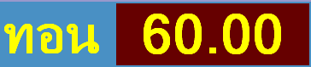

รูปที่ 49 การทอนเงิน

หลังจากนี้ เมื่อมีการกดคีย์ Enter อีกครั้ง ระบบจะทำการหักลบข้อมูลในฐานข้อมูล และทำการล้างข้อมูลที่หน้าจอทั้งหมดให้เหมือนเดิม และถ้ามีการตั้งค่าเครื่องพิมพ์ไว้ ก็จะทำการพิมพ์ใบเสร็จออกมา

คุณสมบัติพิเศษของระบบขายหน้าร้าน

- เมื่อต้องการลบสินค้าในรายการทิ้ง
  - กดปุ่มลบ ที่อยู่หน้ารายการนั้น
  - กดคีย์ “-“ แล้วตามด้วยเลขลำดับของรายการนั้น
- เมื่อต้องการลดราคาให้กับลูกค้าเป็นกรณีพิเศษ
กดคีย์ “/” แล้วตามด้วยเปอร์เซ็นต์ที่ต้องการลด
- เมื่อต้องการเพิ่มจำนวนสินค้า
เลือกสินค้าที่ต้องการเพิ่มจำนวน แล้วกดคีย์ “+” แล้วตามด้วยจำนวน
- เมื่อต้องการเปลี่ยนแปลงจำนวนสินค้าแบบป้อนจำนวนสินค้าได้เลย
เลือกสินค้าที่ต้องการเพิ่มจำนวน แล้วกดคีย์ “*” แล้วตามด้วยจำนวน
- เมื่อต้องการย้อนหลังการกระทำใดๆ ไป 1 ครั้ง
กดคีย์ “Esc”
- เมื่อต้องการยกเลิกการทำรายการทั้งหมด (ล้างหน้าจอ)
กดปุ่ม ยกเลิก

